 | Name: | Klasse: | Datum: |  | KV 1
Das habe ich an der Schule vermisst

1

Was hat dir während der Zeit alles gefehlt,
in der du nicht in die Schule gehen konntest? Kreuze an.



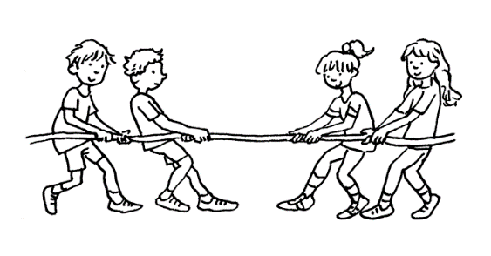

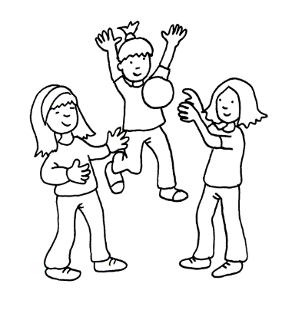

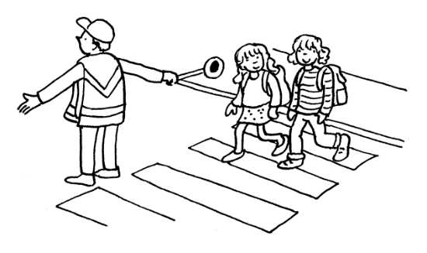

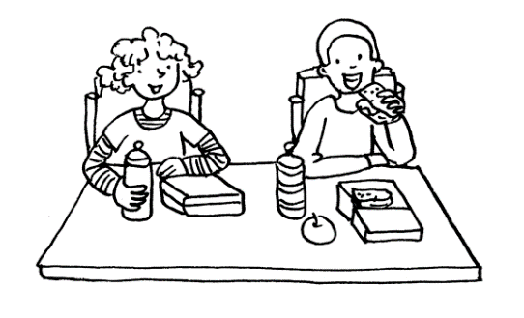

 | Name: | Klasse: | Datum: |  | KV 1
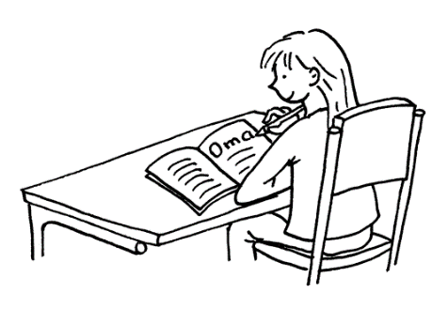

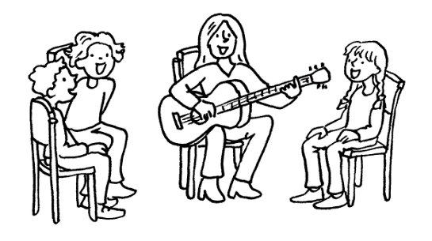

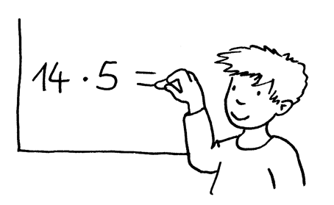
2 + 3

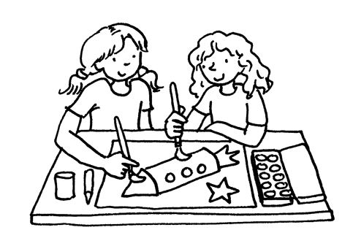



2

Vergleicht eure Ergebnisse. Begründet eure Entscheidungen.

3
Erstellt eine Strichliste: Was haben die meisten Kinder vermisst?

4

Welche Aktivitäten könnt ihr jetzt wieder uneingeschränkt in der Schule ausüben? Welche gehen noch nicht? Beschreibt und erklärt.

